国家能源集团
国能E招
投标人CFCA数字证书办理须知

（国能E招投标人专用版）
2024年4月附加操作说明正式版
CA受理平台网址：https://chnenergybidding.cedex.cn

中金金融认证中心有限公司
(中国金融认证中心)

目 录
一、办理须知 3
二、办理流程 4
三、申请清单及要求 5
四、数字证书收费标准及支付方式 6
五、发票获取 7
六、CA平台联系方式 7
附件1营业执照示例 8
附件2印章采集页 9
附件3《法人代表授权书模板》 9
1、注册登录在线申请CA受理平台 13
2、CA证书申请 15
3、订单支付 18
4、订单信息查询 18
5、我要续期（CA续期） 20
6、我要解锁（CA密码初始化） 23

一、办理须知
1、CA数字证书在线办理平台（网址：https://chnenergybidding.cedex.cn）。
（请使用谷歌（Google Chrome）浏览器或微软Microsoft Edge浏览器访问CA数字证书在线办理平台）
2、投标人全程只能用同一把密钥对同一个项目投标文件进行加密，解密，签名盖章等。同一个项目中两把密钥不能交替使用，否则报错。
3、订单需先在线交费，后审核办理证书，本项目CFCA提供数电发票。
4、全程只接受在线申请办理（不支持邮箱、电话、现场），数字证书key办理约3-4个工作日，不计算快递时间。
5、本在线受理平台，提供办理过程中各个步骤在线进度、结果、发票查询，请投标人重点关注平台订单状态。
6、已审核通过的订单不支持退款与退货。
7、办理进度及结果：
（1）提交订单完成、订单缴费成功、订单审核通过、订单制证完成、证书快递发出、数电发票开具，用户可在CA在线受理平台中通过订单查看办理进度与状态。
（2）订单审核与制证：订单交费后的3-4个工作日内完成（交费前仔细确认订单填写信息是否有误！一旦审核通过无法更改信息！）。
（3）快递单号：审核并制证后CA证书进行发送快递到在线申请表中的经办人收件地址和收件人，平台中可查。
（4）数电发票开具：快递发出后10个工作日，邮件发送投标人发票收件邮箱，平台可查询、下载。
8、KEY初始PIN码为：123456 密码输错次数不能超过10次。若超过10次，数字证书将锁定无法使用，投标人需登录CA在线受理平台申请解锁。

二、办理流程
- 【注册】：投标人打开CA在线受理平台后，点击注册按钮进行注册。
- 【业务办理选项】：新办点击【我要办理CA证书】、到期点击【我要续期】、CA密钥被锁点击【我要解锁】、进度结果【查看我的订单】。
- 【在线填写提交】：投标人在线填写申请信息、并在线上传4个加盖单位红色公章证明文件图片（营业执照、法人授权书、公司印章采集页、受理确认表（系统内生成））（图片格式.JPG.PNG.BMP，本文档最后三页有附带模版，可提前填写盖章并扫描）。
- 【受理确认表】：在CA在线受理平台【订单中】系统自动根据您填写的基本信息生成受理确认表，投标人打印该受理确认表，投标人必须加盖单位红色公章扫描，上传至订单中。
- 【订单提交】：投标人付款前，请仔细核对填写信息是否错误！审核通过后无法更改信息！错误信息（公章、税号、公司名称）的申请会导致CA证书无法绑定、无法加密标书进行投标，已审核通过的订单无法退款与退货。
- 【证书审核、制作、快递】：订单交费成功，CA受理平台在3-4个工作日内完成投标人资料审核通过、数字证书的制作。并快递投标人数字证书，快递CA证书KEY（一线城市1-2日，二线城市2日，偏远地区3-4日，实际快递时效以快递公司为准，我方无法保证快递公司效率），遇节假日则顺延。【CA证书在投标业务中如何使用】：请咨询国能E招客服电话：010-58131370
- 【数电发票下载】：邮件下载获取数电发票（OFD/XML/PDF）或登录CA在线受理平台中查看与下载发票（PDF）。

三、申请清单及要求
材料准备：投标人按照如下要求准备申请资料，签字并加盖公章上传申请平台中（平台上传窗口旁边有模版下载）。请仔细阅读本文档，据此办理。
序号 | 资料名称 | 要求 | 份数 | 备注
1 | 《营业执照原件彩色扫描/或复印件扫描》 | 加盖公章彩色扫描件（正本副本均可） | 1 | 附件1图片格式：.JPG.PNG
2 | 公章印章采集页 | 公章彩色扫描件，红色公章彩色扫描，确保章清晰完整，勿覆盖任何文字，不可水印、扫描像素不能低于200像素！ | 1 | 附件2  图片格式：.JPG.PNG
3 | 法人代表授权书 | 加盖公章彩色扫描件，签名字迹清晰不可连笔字。 | 1 | 附件3图片格式：.JPG.PNG
4 | 受理确认表 | 订单填写保存基本信息后从订单中进行打印，盖公章并回传订单中。 | 1 | 附件4图片格式：.JPG.PNG
* | 办理CA平台网址 | https://chnenergybidding.cedex.cn/login
重要提示 | - 只受理已付款的订单，未付款订单概不受理。  - 公章必须是红色公章，提交非红色公章材料办理后导致无法投标其后果自负。  - 为防止数字证书的丢失、损坏、失效而影响到正常的网上业务办理，建议投标人办理1主1备2个数字证书。投标人全程只能用同一把密钥对同一个项目投标文件进行加密，解密，签名盖章等。同一个项目中两把密钥不能交替使用，否则报错。  - 办理周期：证书审核制作（付款后3-4个工作日）、快递CA证书KEY（一线城市1-2日，二线城市2日，偏远地区3-4日，实际快递时效以快递公司为准，我方无法保证快递公司效率），遇节假日则顺延。  - CA证书KEY损坏/需要变更其内任何信息与丢失：需重新申请交费办理。  - CA证书续期、解锁：可登录CA在线受理平台点击【我要续期】、【我要解锁】进行交费在线更新证书、解锁。  - 审核结果反馈：申请人可登录平台查询订单的审核状态、进度等。  - 热线咨询：400-862-8689，在线咨询:点击跳转

四、数字证书收费标准及支付方式
项目 | CFCA数字证书服务费
 | 单价 | 备注
- 首次  费用 | 智能密码钥匙软件V3.0（ USB key） | 含电子签章、数字证书、USB KEY(书存储介质)、印章图片、CFCA负责邮递及售后维护服务。
 | 190元/套/1年  380元/套/2年  570元/套/3年 | 可办理多套，每套有效期最长3年。
2．其他 | 补发（丢失或损坏） | 同新发手续办理，价格同上首次费用。
 | 更新（证书到期续发） | 登录CA受理平台进行在线续期，价格同上首次费用。
备注 | - CA证书KEY损坏/需要变更其内任何信息与丢失：需重新申请交费办理。  - 已审核通过的订单不支持退款与退货。

支付方式
CA平台在线付款方式 |  | 到账时间 | 付款注意事项
快捷方式 | 微信与支付宝扫码 | 扫码付款及时到账 | 推荐使用微信或支付宝扫码付款，方便快捷。

五、发票获取
发票获取方法：CA证书快递后10个工作日（节假日顺延）开出数电发票，系统会发送申请订单中预留邮箱（OFD/XML/PDF），用户可登录邮箱查询下载与打印；可登录CA在线受理平台查询订单下载发票（PDF）。

六、CA平台联系方式
如有疑问，敬请联系：
联系方式 | 工作时间 | 号码
邮件咨询 | 9:00到17:00 （法定工作日） | cscfca@qq.com
热线咨询（白） | 6*12小时  8:30-20:30 | 400-862-8689
热线咨询（夜） | 6*12小时  20:30-8:30 | 400-880-9888
在线咨询 | 9:00到17:00 （法定工作日） | 点击跳转
CA受理平台网址 | 系统7*24小时运行 | https://chnenergybidding.cedex.cn
投诉 | 9:00到17:00 （法定工作日） | 17051009395  010-80064105

附件1《营业执照》示例
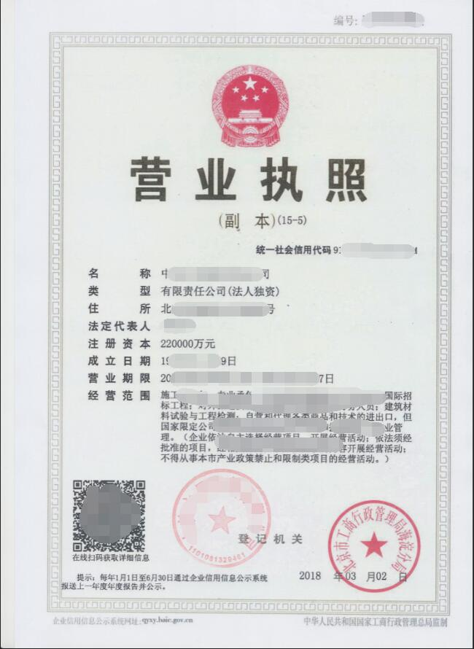

附件2《法人代表授权书模板》
法人代表授权书
本授权书声明：总部设在（营业执照地址），（填写公司名称）,法人-（即下面签字的授权人），代表本公司授权（被授权人-即下面签字的被授权人）身份证号码（ ）为本公司合法代理人，全权办理CFCA数字证书相关事宜。办理事项：
- 应用项目：国能E招
- 申请机构高级CA证书（ 1 ）个，有效期（ 1 ）年
本公司承认该代表所签署文件及提交公司文件的法律效力。
本授权书自签署日起90个工作日内有效，不可连笔字签名。
被授权人身份证反面
被授权人身份证正面

公司名称（加盖公章）：
日期： 授权人签名： 被授权人签名：

附件3《公司印章采集页》
请将单位公章(红色)印章加盖在以下方框内，高清扫描上传。
请用力加盖，确保印章完整、清晰、无遮盖 。

国家能源集团
国能E招CFCA数字证书
在线申请受理服务平台使用说明

中金金融认证中心有限公司
(中国金融认证中心)

目录

一、办理须知 3
二、办理流程 4
三、申请清单及要求 5
四、数字证书收费标准及支付方式 6
五、发票获取 7
六、CFCA联系方式 7
附件1营业执照示例 8
附件2印章采集页 9
附件3《法人代表授权书模板》 9
1、注册登录在线申请CA受理平台 13
2、CA证书申请 15
2.1证书信息选择 16
2.2申请机构信息填写 16
2.3 申请人信息填写 16
2.4 开票信息填写 16
2.5 附件上传 17
2.6 注意声明 17
3、订单支付 18
4、订单信息查询 18
5、我要续期 20
第一步：安装控件； 20
第二步：插入U盘； 20
第三步：选择应用项目； 20
第四步：确认证书信息 21
第五步：填写开票信息 22
6、我要解锁 23

【特别注意】：
用户打开浏览器，CA平台网址https://chnenergybidding.cedex.cn
点击注册按钮，注册账户登陆。
申请人信息需将营业执照、授权书、印章采集、受理确认表按要求上传清晰完整原件扫描件（否则不予受理），进行填写与选择。（*必填）

1、注册登录在线申请CA受理平台
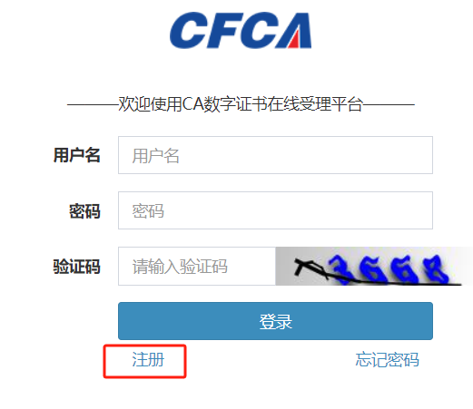
输入用户名、密码、姓名、手机号码、邮箱，点击注册按钮。
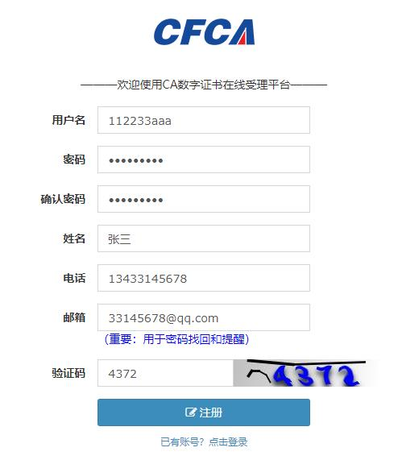
注册成功有提示。
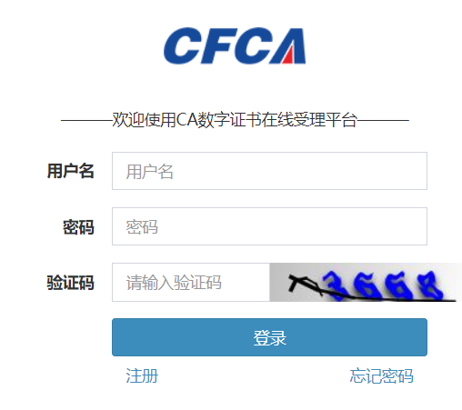
点击登录按钮进行登录平台。
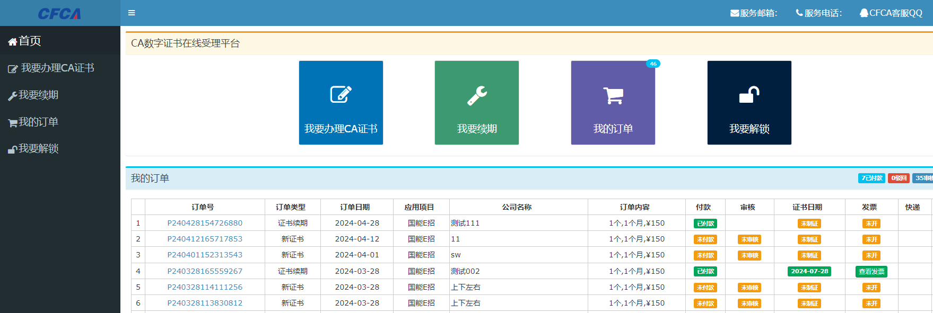

2、CA证书申请
登录平台后，点击【我要办理证书】按钮，可见页面中间有证书申请界面。
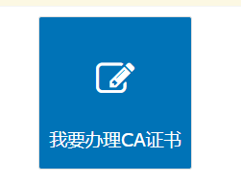

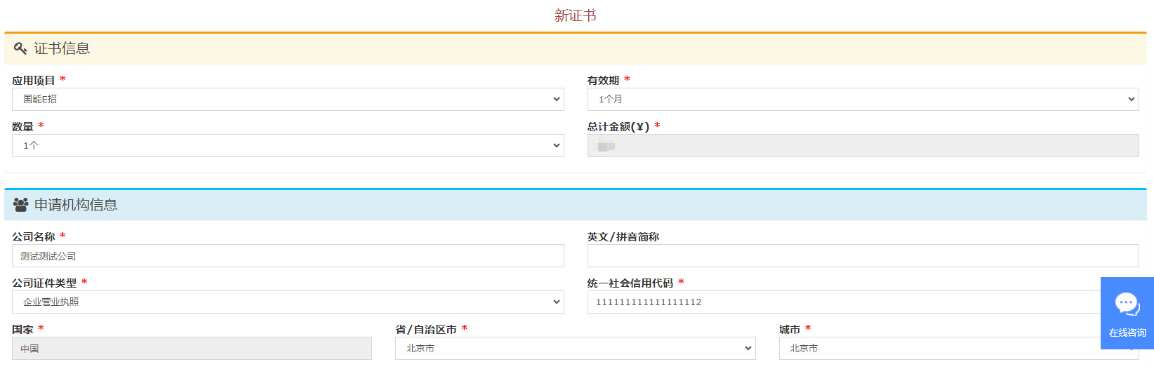

2.1证书信息选择
应用项目默认即可，无须选择。
可选择CA证书数量，选择每个证书有效期（最小单位（1年）12个月）。
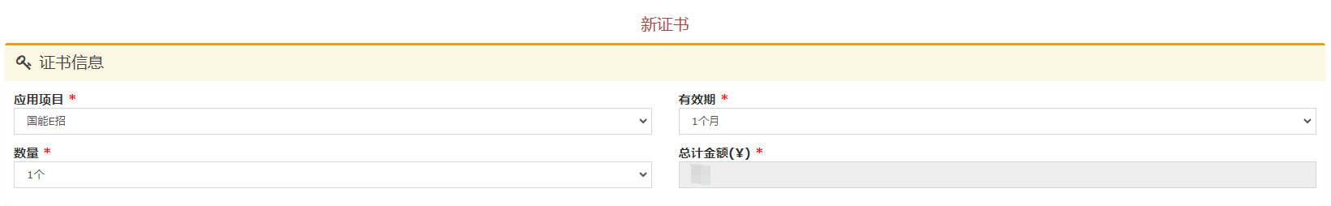

2.2申请机构信息填写
申请机构信息需将公司名称、统一社会信用代码、公司证件类型（默认）、地区的选择，进行填写。（*必填）
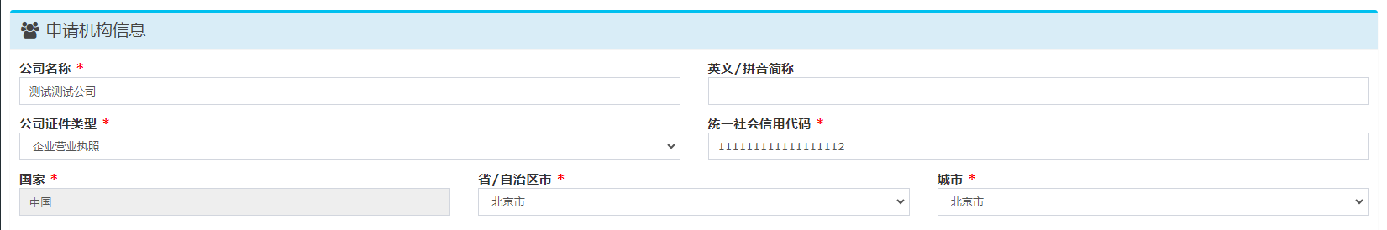

2.3 申请人信息填写
申请人信息需将姓名、手机号、证件类型、证件号码、收快递地址，进行填写与选择。（*必填）
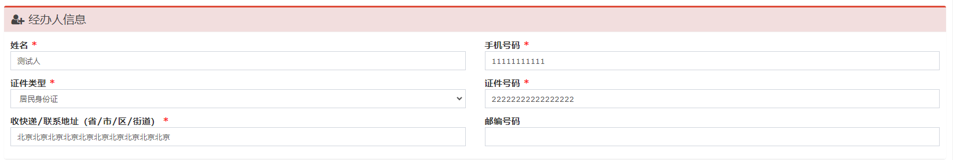

2.4 开票信息填写
开票信息需将发票抬头、纳税识别号、税务登记地址电话与收发票邮箱进行填写。（*必填）
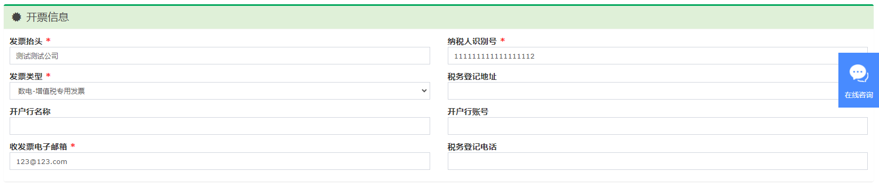

2.5 附件上传
基本信息填写完毕后点击提交订单，进入附件上传环节，请将盖章扫描后，上传平台，附件格式JPG或PNG或BMP。
1.公司证件，2.授权书上传，3公司公章，4受理确认表上传（在线打印），清晰完整原件扫描件（否则不予受理），上传窗口有模板下载。

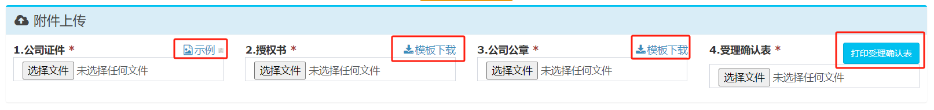

2.6 注意声明
请仔细阅读网页中的声明，一定不要填错申请内容信息，印章图片必须清晰完整，否则退回申请不予办理。
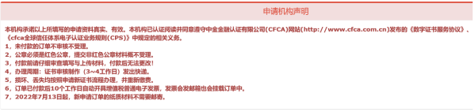
确认填写信息无误后，点击提交并支付按钮，进入付款流程
点击支付按钮，会显示简要信息，可点击返回修改按钮修改信息，确认无误，点击下方支付方式，进行支付。

3、订单支付
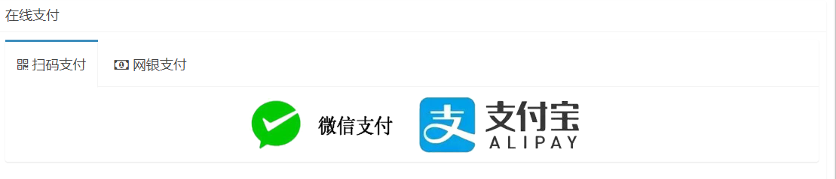
可点击微信扫码与支付宝扫码支付，方便快捷。（推荐）

4、订单信息查询

4.1 订单查询
成功提交的订单可进入【订单】功能。
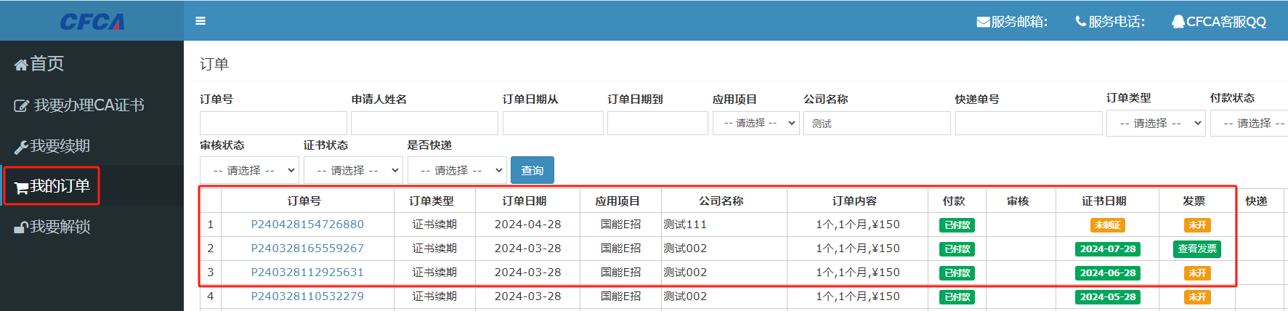4.2 订单检索
可输入或选择指定条件进行查询订单，默认为空，点击查询查询全部订单。

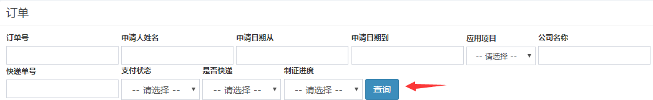
4.2 新订单信息修改（状态：未审核）
点击订单号，可进入订单详情界面，未审核的新订单可以多次修改，已审核订单无法修改！
未付款订单可进行删除，已付款不可删除。

4.3 订单状态解读
【审核状态】未审核与已审核，只有付款后的订单才能进入审核流程。
【金额】显示订单金额=数量*有效期。
【有效期】显示填写订单时的有效期。
【数量】显示填写订单时的数量。
【制证进度】未制证与已制证，审核通过后进入制证流程。
【快递单号】制证完毕后，进入发快递流程，成功发快递，显示快递单号。
【发票下载地址】快递后10个工作日开出数电发票，邮件通知，平台挂数电发票，可查询下载。

5、我要续期（CA续期）
证书快到期时，可通过证书续期延长证书的使用期限，免去了再次申请的一系列操作，方便快捷。（推荐）
公司名称或统一代码或公章有变更，不能进行续期，否则无法使用，无法退款；必须新办理CA。
注意：要使用谷歌浏览器或者Microsoft Edge浏览器。

第一步：安装控件；
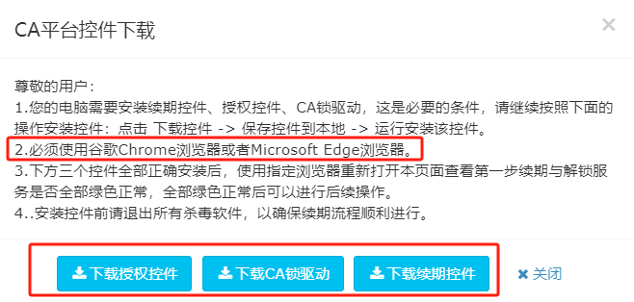

第二步：插入U盘；
选择U盘，选择证书；

第三步：读取U盘证书，修改Ukey工具签章应用模式改为制章模式；
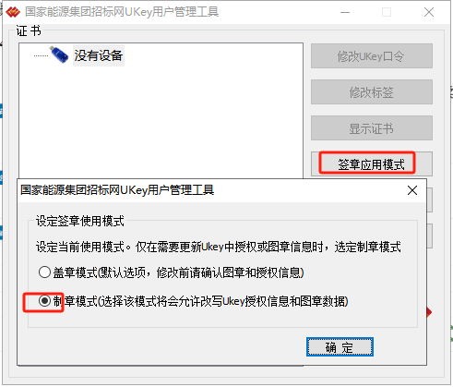
点击“下一步”按钮。
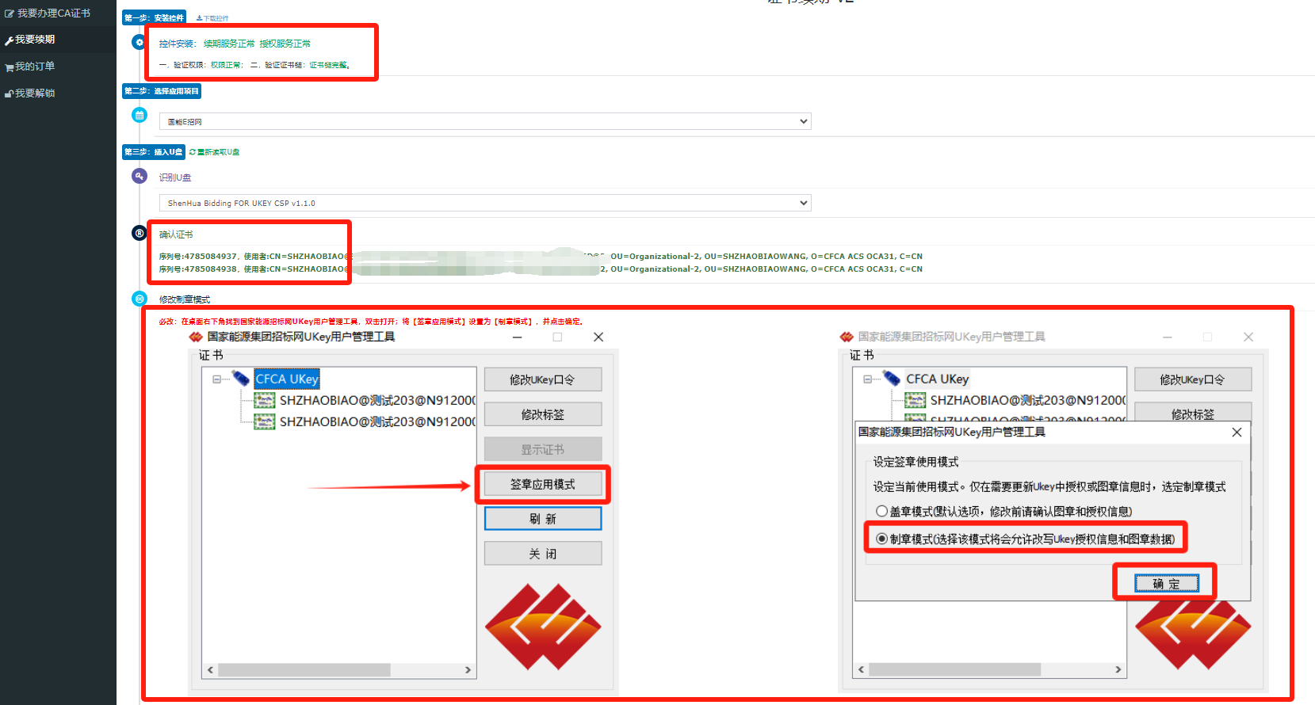第四步：确认证书信息
选择有效期（证书要续的期限）
查看证书名称与统一代码是否正确，公司名称或统一代码或公章有变更，不能进行续期，否则无法使用，无法退款。

第五步：填写开票信息
点击“确认提交”按钮，跳转到订单支付界面进行在线支付。
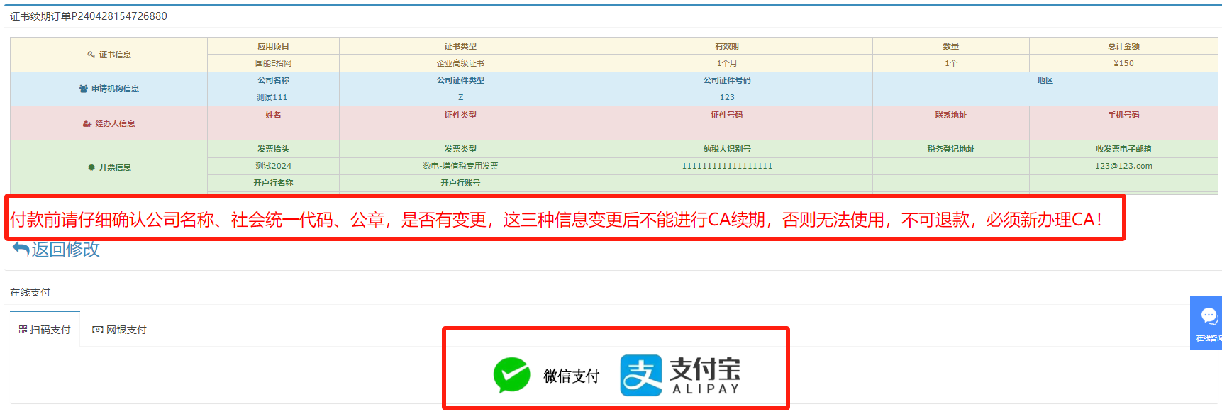

第六步：下载安装证书与证书授权
付款后跳转证书更新界面：
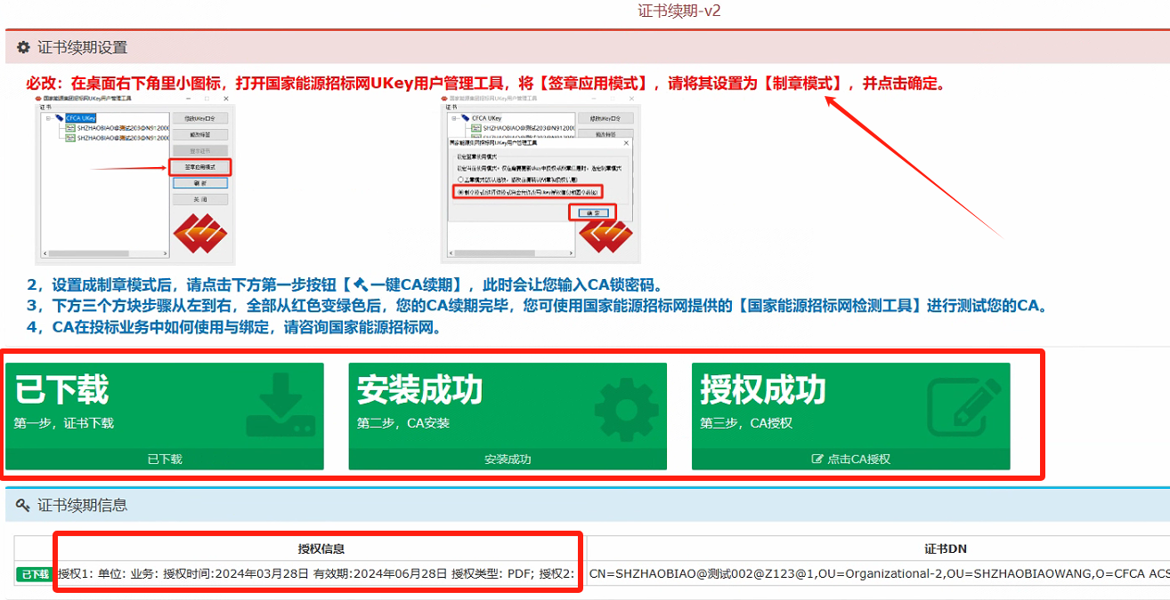
在进行操作【一键续期】或【下载】【安装】【授权】之前，请确保您的Ukey管理工具中签章应用模式为制章模式。
点击【一键续期】或【下载】输入Ukey密码完成续期更新，更新中遇到问题请联系在线咨询或客服帮助您完成更新。

6、我要解锁（CA密码初始化）
当用户UKEY连续输入错误10次后UKEY将被锁定无法继续使用，用户可通过CA在线受理平台进行申请解锁。（此步骤请使用谷歌浏览器或Microsoft Edge浏览器）
点击【解锁按钮】，插入UKEY，届时平台提示控件的安装，请运行安装控件，获取到序列号后，点击【获取验证码】，验证码会发送到您注册用户的邮箱中，在校验验证码栏中输入。
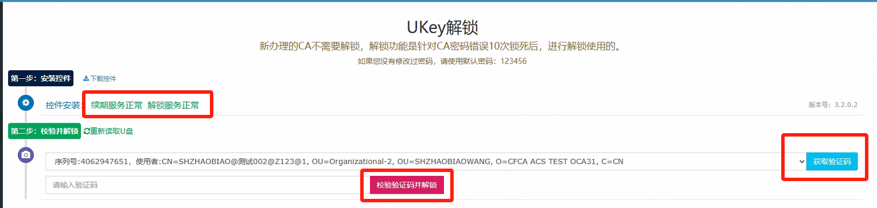验证码10分钟内有效，超期后点击校验则提示【验证码过期请重新获取。】
验证码输入完毕后点击【校验验证码】完成UKEY解锁，此时您的CA密码初始化到123456 。

